5 Geometrie. Vierecke

Parallele und senkrechte Geraden

Material: Geodreieck, Buntstifte
1 a) Du brauchst vier Farben: Zeichne alle zueinander parallelen Geraden mit derselben Farbe ein.
b) Zeichne die rechten Winkel , falls vorhanden, mit einer fünften Farbe ein.

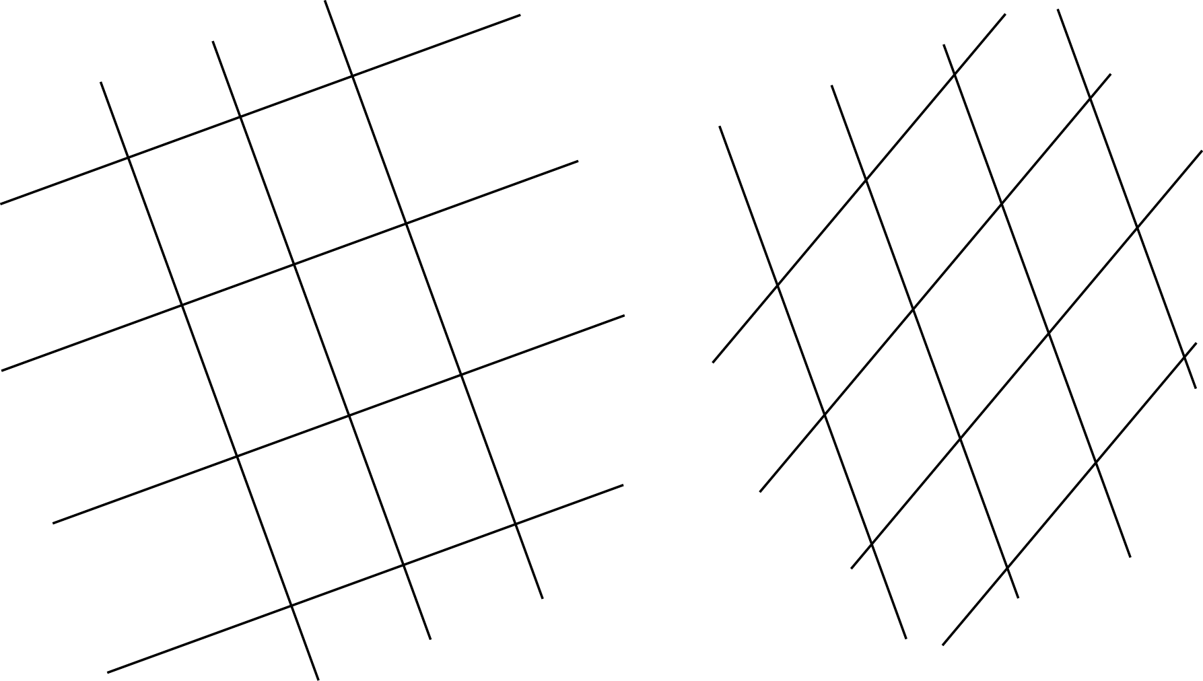

2 a) Prüfe mit dem Geodreieck, welche der Geraden zueinander senkrecht sind und schreibe sie auf.
b) Prüfe mit dem Geodreieck, welche der Geraden zueinander parallel sind und schreibe sie auf.

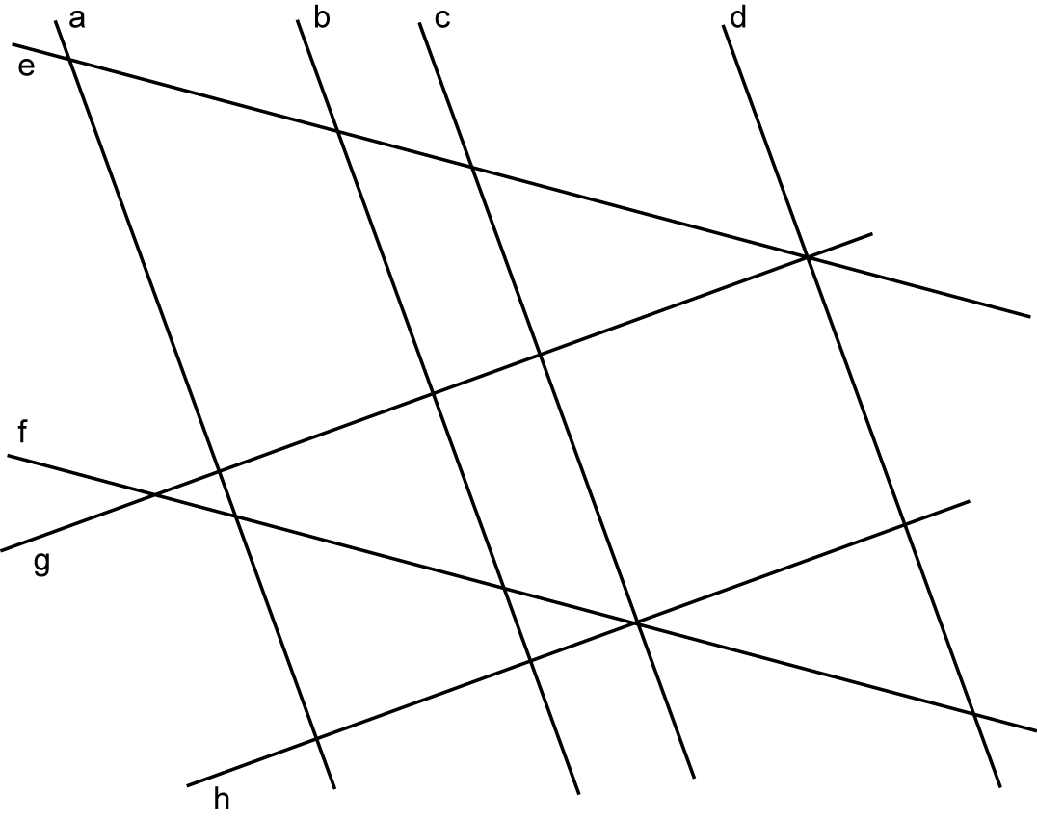 | a) a ⊥ g  ;  ;  ;  ;  ;  ;  ;  ; | b) a ⏐⏐ b  ;  ;  ;  ;  ;  ;  ;  ;

Lösungen

Parallele und senkrechte Geraden, KV 73
1 a) Für die parallelen Linien benötigt man zwei Farben.
b) Links findet man nur rechte Winkel, rechts gar keine.
2 a) a ⊥ g; a ⊥ h; b ⊥ g; b ⊥ h; c ⊥ g; c ⊥ h; d ⊥ g; d ⊥ h; g ⊥ a; h ⊥ a; g ⊥ b; h ⊥ b; g ⊥ c; h ⊥ c; g ⊥ d; h ⊥ d
b) a ⏐⏐ b; a ⏐⏐ c; a ⏐⏐ d; b ⏐⏐ c; b ⏐⏐ d; c ⏐⏐ d; g ⏐⏐ h; e ⏐⏐ f;
b ⏐⏐ a; c ⏐⏐ a; d ⏐⏐ a; c ⏐⏐ b; d ⏐⏐ b; d ⏐⏐ c; h ⏐⏐ g; f ⏐⏐ e

